Приложение № 2 к Положению о медали "За содействие" (п. 5)

Описание бланка удостоверения к медали "За содействие"

Бланк удостоверения к медали "За содействие" изготавливается из плотного картона белого цвета. Бланк удостоверения в развернутом виде имеет размер 105 x 152 мм.
На первой странице бланка удостоверения в сложенном виде располагается графическое изображение фигуры двуглавого орла с поднятыми вверх крыльями. На груди орла - в червлёном щите Святой Архистратиг Михаил в серебряном одеянии и вооружении и чёрной приволоке (мантии), с лазоревым мечом и серебряным с золотыми краями щитом с золотым крестом. Под фигурой двуглавого орла располагаются надписи: "МИНИСТЕРСТВО ЮСТИЦИИ ДОНЕЦКОЙ НАРОДНОЙ РЕСПУБЛИКИ" - в три строки, "УДОСТОВЕРЕНИЕ К МЕДАЛИ" - в три строки и "ЗА СОДЕЙСТВИЕ" - в одну строку. Фигура двуглавого орла и надписи отпечатаны красной краской.
В центре второй страницы располагается цветное изображение медали "За содействие".
В верхней части третьей страницы располагается надпись "УДОСТОВЕРЕНИЕ", ниже надписи - реквизиты: фамилия, имя и отчество. Далее располагается надпись "Приказом Министерства юстиции Донецкой Народной Республики" - в три строки, ниже - надпись "от" и реквизиты: число, месяц, год и номер приказа - в одну строку. Ниже располагаются надписи: "награжден(а) медалью" - в одну строку и "ЗА СОДЕЙСТВИЕ" - в одну строку. Далее располагается надпись "Министр юстиции Донецкой Народной Республики" - в две строки и место печати. Надписи "УДОСТОВЕРЕНИЕ" и "ЗА СОДЕЙСТВИЕ" отпечатаны красной краской, весь остальной текст - черной краской.

Рисунок бланка удостоверения к медали «За содействие»

Обложка бланка удостоверения
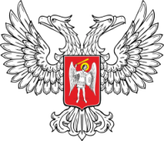

МИНИСТЕРСТВО ЮСТИЦИИ
ДОНЕЦКОЙ НАРОДНОЙ РЕСПУБЛИКИ

УДОСТОВЕРЕНИЕ
К
МЕДАЛИ
"ЗА СОДЕЙСТВИЕ"

Внутренняя сторона бланка удостоверения
 |  | УДОСТОВЕРЕНИЕ
 |  |  | фамилия
 |  |  | имя
 |  |  | отчество
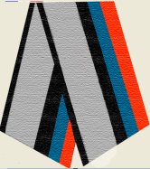  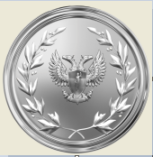 |  | Приказом Министерства  юстиции Донецкой Народной Республики  от "__" ________ 20__ г. № _____  награжден(а) медалью  "ЗА СОДЕЙСТВИЕ"
Министр юстиции
Донецкой Народной Республики
 |  | М.П.

